

ЛЬВІВСЬКА ОБЛАСТЬ

**НОВОРОЗДІЛЬСЬКА МІСЬКА РАДА**

**ВИКОНАВЧИЙ КОМІТЕТ**

**ПРОТОКОЛ № 4**

**засідання виконавчого комітету**

**від 27 лютого 2019 року**

**Рішення від № 61 до 66**

**м. Новий Розділ**

**2019 рік**



НОВОРОЗДІЛЬСЬКА МІСЬКА РАДА

ЛЬВІВСЬКОЇ ОБЛАСТІ

ВИКОНАВЧИЙ КОМІТЕТ

**ПРОТОКОЛ № 4**

засідання виконавчого комітету

м. Новий Розділ

вул. Грушевського, 24  **27.02.19 р.**

Засідання розпочалось о 16.20 год.

Засідання закінчилось о 17.40 год.

Секретар: Головко Н. В.

Присутні члени виконкому:

|  |  |  |  |
| --- | --- | --- | --- |
| 1 | Ганущак Стефанія Михайлівна | 9 | Шелудько Ольга Ярославівна |
| 2 | Гребінь Андрій Васильович | 10 |  |
| 3 | Кравець Ірина Дмитрівна | 11 |  |
| 4 | Лепкий Мирослав Петрович | 12 |  |
| 5 | Мелешко Андрій Романович | 13 |  |
| 6 | Мельніков Анатолій Васильович | 14 |  |
| 7 | Петрик Роман Миколайович | 15 |  |
| 8 | Цюра Андрій Степанович |  |  |

Відсутні члени виконкому:

|  |  |
| --- | --- |
| 1.Ільків Ігор Михайлович | 2. Крижанівський Володимир Петрович |
| 3. Семерак Степан Васильович | 4 Пшик Микола Михайлович |

Присутні депутати та мешканці міста: .

Запрошені для доповіді:

|  |  |
| --- | --- |
| Шиманська Т.Ю.– нач. служби у справах дітей | Щепний В. В. – нач. відділу з питань НС правоохоронної та ОМР |
| Пасемко Н.А. – нач. відділу КМ та приватизації | Представники ТзОВ «Енергія-Новий Розділ» |

**ЗАТВЕРДЖУЮ**

**Міський голова**

**(підпис) А.Р.Мелешко**

**26.02.19р.**

**ПОРЯДОК ДЕННИЙ ЗАСІДАННЯ ВИКОНКОМУ**

**№ 4 на 27 лютого 2019 року 16.00 год.**

|  |  |  |  |
| --- | --- | --- | --- |
| ***№***  ***з/п*** | ***Питання порядку денного*** | ***Доповідач*** | ***Дата***  ***проведен- ня*** |
|  | Про захист прав дітей. | Шиманська Т.Ю.– нач. служби у справах дітей | 27.02.19 |
|  | Про надання дозволу на видалення зелених насаджень в м. Новий Розділ | Пасемко Н.А. – нач. відділу КМ та приватизації | 27.02.19 |
|  | Про погодження міської цільової програми на 2019 рік та прогноз на 2020-24рр. | Щепний В.В. – нач. відділу з питань НС П та ОМР | 27.02.19 |
|  | Про погодження змін до міської цільової програми на 2019 рік та прогноз на 2020-21рр. | Пасемко Н.А. – нач. відділу КМ та приватизації | 27.02.19 |
|  | Про формування мережі закладів освіти міста на 2019- 2020 рік | Лепкий М.П. – перший заст. міського голови | 27.02.19 |
|  | Про встановлення тарифів на послуги з  централізованого водопостачання та водовідведення для ТзОВ «Енергія-Новий Розділ | Пасемко Н.А. – нач. відділу КМ та приватизації | 27.02.19 |
|  | Про погодження внесення змін до показників міського бюджету на 2019 рік | Ганущак С.М. – заст.. нач. фінансового управління | 27.02.19 |
|  | Про заходи щодо охорони рідкісних  та зникаючих рослин на території  м. Новий Розділ | Мельніков А.В. – керуючий справами виконкому | 27.02.19 |
|  | Різне | За бажанням | 27.02.19 |

Керуючий справами виконкому Анатолій Мельніков

Головуючий на засіданні Мелешко А.Р. відкрив засідання 27.02.19р,. 16.20 год., оголосив порядок денний, та вніс пропозицію затвердити порядок денний позачергового засідання виконкому, доповнивши проектами №№ 1-2,7,8.

Голосували з врахуванням доповнень:

за - 9

проти - 0

утримались - 0

не голосували - 0

Перейшли до розгляду питань по суті:

Головуючий оголосив про початок розгляду проекту №1-1

Слухали: Шиманську Т.Ю.– нач. служби у справах дітей

Голосували: по проекту № 1-1 «Про влаштування Ф. 27.12.**** р.н. в Комунальний заклад Львівської обласної ради «Будинок дитини № 1 для дітей з ураженням центральної нервової системи та порушенням психіки»»

за - 9

проти - 0

утримались - 0

не голосували - 0

Рішення прийнято

Голосували: по проекту № 1-2 «Про встановлення опіки над дитиною позбавленою батьківського піклування А. 07.12.**** р.н.»

за - 9

проти - 0

утримались - 0

не голосували - 0

Рішення прийнято

Слухали: Пасемко Н.А. – нач. відділу КМ та приватизації

Голосували: по проекту № 2 «Про надання дозволу на видалення зелених насаджень в м. Новий Розділ»

за - 8

проти - 0

утримались - 1

не голосували - 0

Рішення прийнято

Слухали: Щепного В.В. – нач. відділу з питань НС П та ОМР

Голосували: по проекту № 3 «Про погодження Програми удосконалення і розвитку складових елементів міської системи централізованого оповіщення цивільного захисту в м. Новий Розділ на 2019 р. та прогноз на 2020-2024роки»

за - 8

проти - 0

утримались - 1

не голосували - 0

Рішення прийнято

Слухали: Пасемко Н.А. – нач. відділу КМ та приватизації

Голосували: по проекту № 4 «Про погодження внесення змін до Програми розвитку житлово-комунального господарства м. Новий Розділ на 2019 р. та прогноз на 2020-2021р.р.»

за - 8

проти - 0

утримались - 1

не голосували - 0

Рішення прийнято

Слухали: Лепкого М.П. – першого заст. міського голови

Голосували: по проекту № 5 «Про формування мережі закладів освіти міста на 2019- 2020 рік »

за - 7

проти - 0

утримались - 2

не голосували - 0

Рішення не прийнято

Слухали: Пасемко Н.А. – нач. відділу КМ та приватизації

Голосували: по проекту № 6 «Про встановлення тарифів на послуги з централізованого водопостачання та водовідведення і тарифів на послуги з централізованого постачання холодної води, водовідведення (з використанням внутрішньо будинкових систем) для ТзОВ «Енергія-Новий Розділ»

за - 7

проти - 0

утримались - 2

не голосували - 0

Рішення не прийнято

Слухали: Ганущак С.М. – заст. нач. фінансового управління

Голосували: по проекту № 7 «Про погодження внесення змін до показників міського бюджету на 2019 рік»

за - 6

проти - 0

утримались - 1

не голосували - 2

Рішення не прийнято

Слухали: Мельнікова А.В. – керуючого справами виконкому

Голосували: по проекту № 8 «Про заходи щодо охорони рідкісних та зникаючих рослин на території м. Новий Розділ»

за - 9

проти - 0

утримались - 0

не голосували - 0

Рішення прийнято

17.40 год. головуючий Мелешко А.Р. оголосив засідання виконавчого комітету закритим.

Керуючий справами виконкому А. В. Мельніков

**ДОДАТОК**

**ДО ПРОТОКОЛУ ВИКОНАВЧОГО КОМІТЕТУ**

**№ 4 від 27 лютого 2019 року**

|  |  |  |  |  |  |  |
| --- | --- | --- | --- | --- | --- | --- |
| №  з/п | СЛУХАЛИ | ДоповідачІ | номер  рішен-ня, що дода- ється | ДАТА | Сторінка | |
|  | Про влаштування Ф. 27.12.**** р.н. в Комунальний заклад Львівської обласної ради «Будинок дитини № 1 для дітей з ураженням центральної нервової системи та порушенням психіки» | Шиманська Т.Ю.– нач. служби у справах дітей |  | 27.02.19 |  |
|  | Про встановлення опіки над дитиною позбавленою батьківського піклування А. 07.12.**** р.н. | Шиманська Т.Ю.– нач. служби у справах дітей |  | 27.02.19 |  |
|  | Про надання дозволу на видалення зелених насаджень в м. Новий Розділ | Пасемко Н.А. – нач. відділу КМ та приватизації |  | 27.02.19 |  |
|  | Про погодження Програми удосконалення і розвитку складових елементів міської системи централізованого оповіщення цивільного захисту в м. Новий Розділ на 2019 р. та прогноз на 2020-2024роки | Щепний В.В. – нач. відділу з питань НС П та ОМР |  | 27.02.19 |  |
|  | Про погодження внесення змін до Програми розвитку житлово-комунального господарства м. Новий Розділ на 2019 р. та прогноз на 2020-2021р.р. | Пасемко Н.А. – нач. відділу КМ та приватизації |  | 27.02.19 |  |
|  | Про заходи щодо охорони рідкісних та зникаючих рослин на території м. Новий Розділ | Мельніков А.В. – керуючий справами виконкому |  | 27.02.19 |  |

МІСЬКИЙ ГОЛОВА Андрій МЕЛЕШКО

Керуючий справами виконкому Анатолій Мельніков



**НОВОРОЗДІЛЬСЬКА МІСЬКА РАДА**

**ЛЬВІВСЬКОЇ ОБЛАСТІ**

**ВИКОНАВЧИЙ КОМІТЕТ**

**Р І Ш Е Н Н Я №**

**61**

27 лютого 2019 року

Про влаштування Ф. 27.12.*** р.н. в

Комунальний заклад Львівської обласної ради

«Будинок дитини № 1 для дітей з ураженням

центральної нервової системи та порушенням психіки»

Розглянувши заяву Ф. від 25.02.2019 року № Ф-19, яка проживає у по вул. Шашкевича **** у м. Новий Розділ Львівської області про необхідність влаштування дитини Ф. 27.12.**** р.н. в КЗ ЛОР «Будинок дитини № 1 для дітей з ураженням центральної нервової системи та порушенням психіки» на повне державне забезпечення , та додані документи, виходячи з інтересів дитини, відповідно до Закону України “Про охорону дитинства», Сімейного кодексу України, Постанови КМУ № 866 від 24.09.2008, ст. ст. 34, 40 Закону України «Про місцеве самоврядування в Україні», виконавчий комітет Новороздільської міської ради

В И Р І Ш И В :

1. Влаштувати малолітню дитину Ф. 27.12.**** р.н. в КЗ ЛОР «Будинок дитини № 1 для дітей з ураженням центральної нервової системи та порушенням психіки» на повне державне забезпечення до досягнення дитиною трьохрічного віку.

2. Контроль за виконання рішення покласти на начальника служби у справах дітей Шиманську Т.Ю.

МІСЬКИЙ ГОЛОВА Андрій МЕЛЕШКО



**НОВОРОЗДІЛЬСЬКА МІСЬКА РАДА**

**ЛЬВІВСЬКОЇ ОБЛАСТІ**

**ВИКОНАВЧИЙ КОМІТЕТ**

**Р І Ш Е Н Н Я №**

**62**

27 лютого 2019 року

Про встановлення опіки над

дитиною позбавленою батьківського піклування

А. 07.12.**** р.н.

Розглянувши заяву № Ш-189 від 27.02.2019 року Ш. 06.09.**** р.н., висновок служби у справах дітей Новороздільської міської ради № 01-15/17/65 від 27.02.2019 рокупро доцільність встановлення опіки над дитиною, позбавленою батьківського піклування А. 07.12.**** р.н., та відповідність його інтересам дитини, інші матеріали по справі, відповідно до Закону України “Про охорону дитинства”, ст.ст. 243, 246 Сімейного кодексу України,”, ст.ст. 56, 61, 62, 63 Цивільного Кодексу України, п. 41, 42 постанови Кабінету Міністрів України від 24.09.08р. № 866 «Питання діяльності органів опіки та піклування, пов’язаної із захистом прав дитини», п.п. 4 п. «б» ч.1 ст. 34 Закону України «Про місцеве самоврядування в Україні» виконавчий комітет Новороздільської міської ради

В И Р І Ш И В:

1. Призначити Ш. 06.09.**** р.н., опікуном над дитиною, позбавленою батьківського піклування А. 07.12.*** р.н.

2. Призначити Ш. опікуном над майном та житлом дитини, позбавленої батьківського піклування А. 07.12.**** р.н.

3. Контроль за виконанням даного рішення покласти на начальника служби у справах дітей Шиманську Т.Ю.

МІСЬКИЙ ГОЛОВА Андрій МЕЛЕШКО



**НОВОРОЗДІЛЬСЬКА МІСЬКА РАДА**

**ЛЬВІВСЬКОЇ ОБЛАСТІ**

**ВИКОНАВЧИЙ КОМІТЕТ**

**Р І Ш Е Н Н Я №**

**63**

27 лютого 2019 року

Про надання дозволу

на видалення зелених насаджень

в м. Новий Розділ

Розглянувши акти комісійного обстеження зелених насаджень, керуючись «Порядком видалення дерев, кущів, газонів і квітників у населених пунктах», затвердженого Постановою Кабінету Міністрів України від 01.08.2006 року № 1045, «Правилами утримання зелених насаджень у населених пунктах України», затвердженими наказом Міністерства будівництва, архітектури та житлово-комунального господарства України від 10.04.2006 року № 105, п.3 ст.28 Закону України «Про благоустрій населених пунктів», п.п.7 п.,,а“ ст. 30 Закону України «Про місцеве самоврядування в Україні», виконавчий комітет Новороздільської міської ради

ВИРІШИВ:

1. Надати дозвіл на видалення зелених насаджень у м. Новий Розділ та видати ордер на зрізування:

1.1. Яблуня – 5 шт, вул. Винниченка, 13 , пр. Шевченка, 32-А, пр. Шевченка, 12, вул. Шашкевича, 9, вул. Героя України Степана Бандери, 3-а, (1шт. – акт комісії від 03.01.2019р.,4 шт. – акт комісії від 22.02.2019р. );,

1.2. Слива – 2 шт, вул. Героя України Степана Бандери,3-а (акт комісії від 22.02.2019р.);

1.3. Черешня – 2шт., вул. Мазепи, 3, пр. Шевченка, 32-а , пр. Шевченка, 11-б, (1шт. – акт комісії від 03.01.2019р., 1 шт .- акт від 22.02.2019р.);

1.4. Вишня – 4 шт.; вул. Ів. Франка, 10 , пр. Шевченка, 28, вул. Героя України Степана Бандери, 3-а (1 шт. – акт комісії від 03.01.2019р., 3 шт. – акт від 22.02.2019р.);

1.5. Клен – 2 шт., вул. Винниченка,13, вул. Героя України Степана Бандери, 3-а (1шт. – акт комісії від 03.01.2019р., 1 шт. – акт від 22.02.2019р.);

1.6. Береза – 2 шт, вул. Винниченка, 13, вул. Мазепи, 4 (акт комісії від 03.01.2019р.);

1.7. Ялина – 1 шт., вул. Героя України Степана Бандери, 3-в ( акт комісії від 22.02.2019р.);

1.8. Верба – 2 шт., пр. Шевченка, 32-а , вул. Лесі Українки,9, (акт комісії від 22.02.2019р.);

1.9. Абрикос – 1 шт., пр. Шевченка,32-а (акт комісії від 22.02.2019р.);

1.10. Каштан – 2 шт., пр. Шевченка,27, пр. Шевченка, 11—1 (акт комісії від 22.02.2019р.);

1.11. Алича – 1 шт, пр. Шевченка, 12 (акт комісії від 22.02.2019р.);

1.12. Тополя – 1шт., пр. Шевченка, 11-б (акт комісії від 22.02.2019р.);

1.13. Туя – 1 шт., вул. Шашкевича, 9 (акт комісії від 22.02.2019р.);

2. Зобов’язати ДП «Благоустрій», ФОП Шашкевич Т. Й. :

2.1. Отримати у виконавчому комітеті міської ради ордер на видалення зелених насаджень.

2.2. Роботи по видаленню дерев проводити з дотриманням правил техніки безпеки.

2.3. Територію на місці видалених дерев привести в належний санітарний стан.

2.4. Забезпечити компенсаційну посадку дерев у весняний період.

2.5. Спиляні дерева передати на потреби міських комунальних служб.

3. Контроль за виконанням рішення покласти на заступника міського голови ЦюруА. С.

МІСЬКИЙ ГОЛОВА Андрій МЕЛЕШКО



**НОВОРОЗДІЛЬСЬКА МІСЬКА РАДА**

**ЛЬВІВСЬКОЇ ОБЛАСТІ**

**ВИКОНАВЧИЙ КОМІТЕТ**

**Р І Ш Е Н Н Я №**

**64**

27 лютого 2019 року

Про погодження Програми удосконалення і розвитку

складових елементів міської системи централізованого

оповіщення цивільного захисту в м. Новий Розділ

на 2019 р. та прогноз на 2020-2024роки

Заслухавши інформацію начальника відділу з питань надзвичайних ситуацій, правоохоронної та оборонно-мобілізаційної роботи Щепного В.В. щодо Програми удосконалення і розвитку складових елементів міської системи централізованого оповіщення цивільного захисту в м. Новий Розділ на 2019 р. та прогноз на 2020-2024роки**,**

відповідно до п.п.1 п. «а» ст.27, п.1 ч.2 ст. 52 Закону України „Про місцеве самоврядування в Україні”, виконавчий комітет Новороздільської міської ради

ВИРІШИВ:

1. Погодити Програму удосконалення і розвитку складових елементів міської системи централізованого оповіщення цивільного захисту в м. Новий Розділ на 2019 р. та прогноз на 2020-2024роки

2. Відділу з питань надзвичайних ситуацій, правоохоронної та оборонно-мобілізаційної роботи (нач. Щепний В.В.) подати Програму на розгляд сесією міської ради.

3.Контроль за виконанням даного рішення покласти на першого заступника міського голови Лепкого М.П.

МІСЬКИЙ ГОЛОВА Андрій МЕЛЕШКО

Додаток

до рішення міської ради № 64

від 27 лютого 2019 року

|  |  |
| --- | --- |
| **ПОГОДЖЕНО:**  **Рішенням виконавчого комітету**  **Новороздільської міської ради**  **від «27» лютого 2019 року № 64**  **Міський голова _________________ А.Р.Мелешко** | **ЗАТВЕРДЖЕНО:**  **Рішенням сесії**  **Новороздільської міської ради**  **від «___»___________2019 року №**  **Міський голова _________________ А.Р. Мелешко** |

**ПРОГРАМА**

**удосконалення і розвитку складових елементів  
міської системи централізованого оповіщення  
цивільного захисту в м. Новий Розділ**

**на 2019 рік та прогноз на 2020-2024 роки**

**м. Новий Розділ**

**2019 рік**

**ЗАТВЕРДЖЕНО**

Міський голова

А.Р. Мелешко ______________

**«___»___________2019 року**

|  |  |
| --- | --- |
|  |  |

**ПРОГРАМА**

**удосконалення і розвитку складових елементів  
міської системи централізованого оповіщення  
цивільного захисту в м. Новий Розділ**

**на 2019 рік та прогноз на 2020-2024 роки**

|  |  |
| --- | --- |
| **Погоджено**  Постійна комісія з питань планування, бюджету, фінансів та регуляторної політики Новороздільської міської ради  ____________ Волчанський В.М.  «___»___________2019 року | **Погоджено**  Постійна комісія з питань Статуту територіальної громади міста Новий Розділ, регламенту, депутатської етики, законності та правопорядку Новороздільської міської ради  ____________ Гузар Б.І.  «___»___________2019 року |
| **Погоджено**  Заступник голови, до  компетенції якого належить  програма Новороздільської міської ради  ____________ Лепкий М.П.  «___»___________2019 року | **Погоджено**  Начальник  фінансового управління  Новороздільської міської ради  ____________ Ричагівський І.І.  «___»___________2019 року |
| **Погоджено**  Начальник відділу економіки та інвестицій  Новороздільської міської ради  ____________ Гілко Н.І.  «___»___________2019 року | **Розробник програми**  Виконавчий комітет  Новороздільської міської ради  ______________А.Р. Мелешко  «___»___________2019 року |

м. Новий Розділ

2019 рік

ПАСПОРТ

**загальна характеристика міської (бюджетної цільової програми)**

|  |  |  |
| --- | --- | --- |
| 1. | Ініціатор розроблення  Програми | Виконавчий комітет Новороздільської міської ради, |
| 2. | Дата, номер документа про затвердження програми | Рішення сесії Новороздільської міської ради № __ від ______ року |
| 3. | Розробник Програми | Виконавчий комітет Новороздільської міської ради |
| 4. | Відповідальний виконавець Програми | Виконавчий комітет Новороздільської міської ради |
| 5. | Учасники Програми | Виконавчий комітет Новороздільської міської ради, Департамент з питань цивільного захисту Львівської ОДА, Цех телекомунікаційних послуг №13 м. Новий Розділ (СЛД №5) ЛФ ПАТ «Укртелеком» |
| 6. | Термін реалізації програми | 2019- 2024 роки |
| 7. | Загальний обсяг фінансових ресурсів, необхідних для реалізації програми, тис.грн.всього, у тому числі | 765,0 |
| 8. | Коштів міського бюджету | 45,0 |
| 9. | Інших коштів | 720,0 |

**Керівник установи –**

**головного розпорядника коштів А.Р. Мелешко**

**1. Загальні положення для розроблення Програми**

Одним з основних завдань Єдиної державної системи цивільного захисту України є оповіщення населення про загрозу та виникнення надзвичайних ситуацій, своєчасне та достовірне інформування про фактичну обстановку і вжиті заходи. Існуюча система централізованого оповіщення про загрозу або виникнення надзвичайних ситуацій в Україні побудована за командно-сигнальним принципом та орієнтована на доведення сигналів оповіщення в особливий період.

Крім доведення сигналів оповіщення, система централізованого оповіщення повинна також здійснювати своєчасне і достовірне доведення повідомлень про загрозу або виникнення надзвичайних ситуацій до органів управління цивільного захисту, сил цивільного захисту, суб’єктів господарювання і населення та інформування про фактичну обстановку і вжиті заходи.

Кодексом цивільного захисту України визначено, що оповіщення про загрозу або виникнення надзвичайних ситуацій полягає у своєчасному доведенні такої інформації до органів управління цивільного захисту, сил цивільного захисту, суб’єктів господарювання та населення, а забезпечення своєчасного оповіщення та інформування населення про загрозу виникнення або виникнення надзвичайних ситуацій техногенного та природного характеру у межах відповідних територій віднесено до компетенції органів виконавчої влади та місцевого самоврядування.

Крім того, до повноважень органів місцевого самоврядування у сфері цивільного захисту належить:

- Створення за погодженням з центральним органом виконавчої влади, який забезпечує формування та реалізує державну політику у сфері цивільного захисту, та підтримання у постійній готовності місцевої системи централізованого оповіщення про загрозу або виникнення надзвичайних ситуацій, здійснення її модернізації та забезпечення функціонування.

- Забезпечення оповіщення та інформування населення про загрозу і виникнення надзвичайних ситуацій, у тому числі у доступній для осіб з вадами зору та слуху формі.  
Оповіщення про загрозу або виникнення надзвичайних ситуацій і постійне інформування населення про них забезпечується шляхом:

- Функціонування (створення, модернізація) територіальної (місцевої) автоматизованої системи централізованого оповіщення про загрозу або виникнення надзвичайних ситуацій, локальних і об’єктових систем оповіщення суб’єктів господарювання та підтриманням їх у постійній готовності до використання.

- Функціонування у м. Новий Розділ, особливо у місцях масового перебування людей, сигнально-гучномовних пристроїв та електронних інформаційних табло для передачі інформації з питань цивільного захисту.

- Своєчасного експлуатаційно-технічного обслуговування апаратури і технічних засобів оповіщення та зв’язку складових елементів територіальної (місцевої) системи централізованого оповіщення цивільного захисту у місті Новий Розділ, яке повинно забезпечувати підтримування їх у готовності до виконання завдань у разі загрози або виникнення надзвичайних ситуацій та забезпечення сталого управління заходами цивільного захисту.  
 Програма розроблена відповідно до:

- Кодексу цивільного захисту України (підпункт 6 і 7 пункту 2 статті 19, статті 30)

- Закону України "Про місцеве самоврядування в Україні" (пункт 3 статті 36)

- Постанови Кабінету Міністрів України від 09.01.2014 № 11 "Про затвердження Положення про єдину державну систему цивільного захисту" (підпункт 10 пункту 1 статт

24 та підпункт 1 пункту 2 і 3 статті 24)

- Постанови Кабінету Міністрів України від 15.02.1999 № 192 "Про затвердження Положення про організацію оповіщення і зв’язку у надзвичайних ситуаціях".

- Спільного наказу Міністерства України з питань надзвичайних ситуацій та у справах захисту населення від наслідків Чорнобильської катастрофи і Державного комітету зв’язку та інформації України від 16.08.2000 № 210/219 "Про затвердження Інструкції про порядок експлуатаційно-технічного обслуговування апаратури та інших технічних засобів оповіщення і зв’язку цивільної оборони підприємствами електрозв’язку України" (зареєстровано в Міністерстві юстиції 07.03.2001 за № 207/5398).

**2. Визначення проблеми, на розв’язання якої спрямована Програма**

Аналіз надзвичайних ситуацій, які виникали протягом останніх років на території м. Новий Розділ засвідчує зростання кількості небезпечних метеорологічних та гідрологічних явищ (сильні вітри, зливи, снігопади, обледеніння ліній електропередач, тощо), які неодноразово спричиняли виникнення надзвичайних ситуацій об’єктового і місцевого рівня. Своєчасне оповіщення органів управління та сил цивільного захисту Львівської міської ланки територіальної підсистеми Єдиної державної системи цивільного захисту і населення при загрозі та виникненні надзвичайних ситуацій дозволяє суттєво зменшити їх негативний вплив та скоротити час і матеріальні ресурси, які витрачаються для ліквідації їх наслідків.

Відповідно до вимог Кодексу цивільного захисту України, Положення про організацію оповіщення і зв’язку у надзвичайних ситуаціях, затвердженого постановою Кабінету Міністрів України від 15.02.1999 № 192, у Львівській області функціонує регіональна автоматизована система централізованого оповіщення цивільного захисту, за допомогою якої здійснюється оповіщення керівного складу органів управління і сил цивільного захисту Львівської територіальної підсистеми Єдиної державної системи цивільного захисту та її Новороздільської міської ланки та населення про загрозу і виникнення надзвичайних ситуацій. Але ця існуюча регіональна автоматизована система централізованого оповіщення цивільного захисту морально застаріла і потребує модернізації або заміни.

Питання якісного озвучення території міста є надзвичайно важливим і вартісним проектом, тому, з врахуванням положень Кодексу цивільного захисту України, у місті Новий Розділ необхідно:

Вирішити питання і додатково встановити сигнально-гучномовні пристрої або електричні сирени, особливо у місцях масового скупчення населення (продовольчі ринки, автостанція, Площа Героїв, тощо).

Вирішити питання із під’єднання до апаратури централізованого оповіщення електричних сирен, які працюють в автономному режимі.

Сигнали оповіщення, повідомлення про загрозу та виникнення надзвичайних ситуацій, інформація про дії в умовах надзвичайної ситуації доводить до органів управління цивільного захисту, суб’єктів господарювання та населення департамент з питань цивільного захисту Львівської обласної державної адміністрації дистанційно, за допомогою електричних сирен, мережі радіомовлення всіх діапазонів частот і видів модуляції та телебачення, мережі мобільного радіозв’язку. Терміновій інформації, яка доводиться, передує уривчасте звучання електричних сирен, наявних на території міста, а також звучання електричних сирен у запису, яке транслюється мережею кабельного телебачення.

Загальна кількість населення, яка оповіщається за допомогою існуючої системи оповіщення, складає 25 % від загальної кількості населення міста Новий Розділ .  
 Основу регіональної автоматизованої системи централізованого оповіщення цивільного захисту, яка функціонує у місті Новий Розділ, створюють автоматизована система централізованого оповіщення департаменту з питань цивільного захисту Львівської обласної державної адміністрації, телефонна мережа СЛД №5 м. Новий Розділ Львівської філії ПАТ "Укртелеком" та мережа міського радіо кабельного телебачення. Ця автоматизована система оповіщення у місті забезпечує передачу сигналу "Увага всім!" через електричну сирену ТзОВ «Енергія-Новий Розділ»

Готовність до дій за призначенням системи оповіщення у місті в окремих випадках стає низько ефективною внаслідок низки негативних тенденцій:

- Наявність випадків розкрадання кінцевого обладнання системи оповіщення, і в першу чергу, телефонних кабелів.

- Поступове скорочення кількості радіоточок радіомовлення, насамперед у населення міста внаслідок розвитку ефірного мовлення ФМ діапазону та збільшення тарифів за користування послугами дротової радіофікації.

- Вимикання електроживлення 380 V від електричних сирен на об’єктах господарювання внаслідок заборгованості за спожиту електроенергію, припинення виробничої діяльності, банкрутства, передачі об’єктів в оренду тощо.

- Відключення телефонних ліній управління кінцевим обладнанням (електричними сиренами) через заборгованість або у зв’язку із ліквідацією об’єктів господарювання, де вони встановлені.

**3. Мета Програми**

Метою Програми є вдосконалення складових елементів системи централізованого оповіщення цивільного захисту у місті Новий Розділ, яке суттєво вплине на своєчасність оповіщення та доведення необхідних сигналів і повідомлень до керівного складу органів управління і сил цивільного захисту Новороздільської міської ланки територіальної підсистеми Єдиної державної системи цивільного захисту, суб’єктів господарювання та населення про загрозу і виникнення надзвичайних ситуацій, підвищить рівень безпеки людини і навколишнього середовища.

**4. Очікувані результати програми**

В результаті виконання Програми будуть вдосконалені складові елементи системи централізованого оповіщення цивільного захисту у місті Новий Розділ, що суттєво вплине на своєчасність оповіщення та доведення необхідних сигналів і повідомлень до керівного складу органів управління і сил цивільного захисту Новороздільської міської ланки територіальної підсистеми Єдиної державної системи цивільного захисту, суб’єктів господарювання та населення про загрозу і виникнення надзвичайних ситуацій, підвищить рівень безпеки людини і навколишнього середовища.

1. **Координація та контроль за ходом виконання Програми**

Координацію виконання заходів Програми здійснює відділ з питань надзвичайних ситуацій, правоохоронної та оборонно-мобілізаційної роботи Новороздільської міської ради.

Контроль за виконанням Програми здійснює міський голова, постійна комісія з питань планування, бюджету, фінансів та регуляторної політики Новороздільської міської ради, постійна комісія з питань статуту територіальної громади, регламенту, депутатської етики, законності та правопорядку.

**МІСЬКИЙ ГОЛОВА А.Р. МЕЛЕШКО**

**Заходи програми**

|  |  |  |  |  |  |
| --- | --- | --- | --- | --- | --- |
| **№ з/п** | **Заходи** | **Термін виконання** | **Орієнтовна обсяги фінансування** | **Джерела фінансування** | **Виконавці** |
| **1.** | Визначити перелік необхідного обладнання та програмного забезпечення | ІІ- квартал 2019 року | Не потребує фінансування | Не потребує фінансування | Виконавчий комітет Новороздільської міської ради,відділ з питань надзвичайних ситуацій, правоохоронної та оборонно-мобілізаційної роботи міської ради |
| **2.** | Придбати  -Блок керування електро-механічними сиренами (БКС-ЕМ)  -Обладнання для автоматизованого робочого місця (АРМ МСЦО) оперативного чергового міської ради. | ІІ-ІVквартал  2019 року | 45000 грн. | Міський бюджет | Виконавчий комітет Новороздільської міської ради, відділ з питань надзвичайних ситуацій, правоохоронної та оборонно- мобілізаційної роботи міської ради |
| **3.** | Визначити приміщення під робоче місце оперативного чергового, організувати підбір та навчання персоналу, монтаж блоку керування та обладнання, придбати та встановити електронну сирену (БГО), провести роботу системи у тестовому режимі. | 2020 рік | В залежності від потреб,орієнтовно 240000 грн | Кошти небюджетних джерел | Виконавчий комітет міської ради. |
| **4.** | Придбати та встановити 1електронну сирену (БГО) та інші пристрої системи відповідно до визначеної черговості | 2021 рік | В залежності від потреб,орієнтовно 240000 грн | Кошти небюджетних джерел | Виконавчий комітет Новороздільської міської ради |
|  | Придбати та встановити 1 електронну сирену (БГО) та інші пристрої системи відповідно до визначеної черговості, забезпечити роботу системи оповіщення у режимі повсякденного чергування. Здійснювати сервісне обслуговування, поточний ремонт системи оповіщення | 2022-2024 роки | В залежності від потреб,орієнтовно 240000 грн | Кошти небюджетних джерел | Виконавчий комітет Новороздільської міської ради |

**Ресурсне забезпечення міської (бюджетної) цільової програми (тис. грн**

|  |  |  |  |  |  |
| --- | --- | --- | --- | --- | --- |
| **Обсяг коштів, які пропонується залучити на використання програми** | **2019 рік** | **2020 рік** | **2021 рік** | **2022-2024 роки** | **Усього витрат на виконання програми** |
| **Усього,** | **45,0** | **240,0** | **240,0** | **240,0** | **765,0** |
| У тому числі |  |  |  |  |  |
| обласний бюджет |  |  |  |  |  |
| міський бюджет | **45,0** |  |  |  | **45,0** |
| кошти небюджетних джерел |  | **240,0** | **240,0** | **240,0** | **720,0** |

Керуючий справами виконкому А.В.Мельніков



**НОВОРОЗДІЛЬСЬКА МІСЬКА РАДА**

**ЛЬВІВСЬКОЇ ОБЛАСТІ**

**ВИКОНАВЧИЙ КОМІТЕТ**

**Р І Ш Е Н Н Я №**

**65**

27 лютого 2019 року

Про погодження внесення змін до Програми

розвитку житлово-комунального господарства

м. Новий Розділ на 2019 р. та прогноз на 2020-2021р.р.

Враховуючи лист керуючого КП «Розділжитлосервіс» щодо виділення додаткових коштів на виконання завдань Програми розвитку житлово-комунального господарства м. Новий Розділ на 2019р. та прогноз на 2020-2021р.р., відповідно до п.п.1п.а ч.1 ст. 27, ст.29 Закону України „Про місцеве самоврядування в Україні”, виконавчий комітет Новороздільської міської ради

ВИРІШИВ:

1. Погодити внесення змін до Програма розвитку житлово-комунального господарства м. Новий Розділ на 2019 р. та прогноз на 2020-2021 р.р., затвердженої рішенням сесії Новороздільської міської ради від 21.12.2017р. №493, а саме «Перелік завдань, заходів та показників міської програми**»,** додатки 1.6; 2.1 в частині 2019 р., та «Ресурсне забезпечення міської (бюджетної) цільової програми розвитку житлово-комунального господарства м. Новий Розділ на 2019-2021 роки**»** викласти в новій редакції (додається).

2. Відділу комунального майна та приватизації (нач. Пасемко Н.А.) подати зміни до Програми на розгляд сесією міської ради.

3. Контроль за виконанням даного рішення покласти на заступника міського голови Цюру А. С.

МІСЬКИЙ ГОЛОВА Андрій МЕЛЕШКО

Додаток

до рішення міської ради № 65

від 27 лютого 2019 року

**Перелік завдань, заходів та показників міської (бюджетної) цільової програми**

**розвиток житлово-комунального господарства**

**м. Новий Розділ на 2019 - 2021 роки**

|  |  |  |  |  |  |  |  |  |
| --- | --- | --- | --- | --- | --- | --- | --- | --- |
| **№ з/п** | **Назва завдання** | **Перелік заходів завдання** | **Показники виконання заходу, один. виміру** | | **Виконавець заходу, показника** | **Фінансування** | | **Очікуваний результат** |
| **Джерела** | **Обсяги, тис. грн.** |
| **2019 рік** | | | | | | | | |
| **1** | *Завдання 1.*  **Утримання та ефективна експлуатація об’єктів житлово-комунального господарства міста Новий Розділ** | *Захід 1.*  Капітальний ремонт внутрішньо-  будинкових інженерних мереж  (додаток таб. 1.6) | затрат, тис.грн. | 310,0 | Виконавчий комітет  Новороздільської  міської ради  КП «Розділжитлосервіс | Державний бюджет | 0,0 | Приведення до задовільного стану конструктивних елементів будинків  Створення комфортних та безпечних умов проживання мешканців міста |
| продукту, м.п | 410,00 | Місцевий бюджет | 310,0 |
| ефективності,  тис.грн/м.п | 0.75 | Інші джерела | 0,0 |
| якості, % | 100 |
| *Захід 2.*  Капітальний ремонт, модернізація та заміна ліфтів у житлових будинках міста (додаток таб. 2) | затрат, тис.грн | 1510,0 | Виконавчий комітет  Новороздільської  міської ради  КП «Розділжитлосервіс | Державний бюджет | 0,0 |
| Місцевий бюджет | 1510,0 |
| продукту, шт. | 5 |
| ефективності,  тис.грн/шт. | 302,0 | Інші джерела | 0,0 |
| якості, % | 28 |
|  | *Захід 3.* Влаштування організованого водовідводу з шатрових дахів житлових будинків (додаток таб. 1.11) | затрат, тис.грн | 235 | Виконавчий комітет  Новороздільської  міської ради  КП «Розділжитлосервіс | Міський бюджет | 235,0 |
| продукту, м.п.. | 276,8 |
| ефективності,  тис.грн/м.п. | 0,85 |
| якості, % | 100 |
|  |  | Захід 4. Капітальний ремонт димових та вентиляційних каналів (додаток таб. 1.4) | затрат, тис.грн | 100 | Виконавчий комітет  Новороздільської  міської ради  КП «Розділжитлосервіс | Міський бюджет | 100,0 |
| продукту, шт.. | 10 |
| ефективності,  тис.грн/шт. | 10 |
| якості, % | 100 |

**Ресурсне забезпечення міської (бюджетної) цільової програми**

**розвитку житлово-комунального господарства**

**м. Новий Розділ на 2019-2021 роки**

р.

|  |  |  |  |  |
| --- | --- | --- | --- | --- |
| **бсяг коштів, які пропонується залучити на виконання програми** | **2019 рік** | **2020 рік** | **2021 рік** | **Усього витрат на виконання програми** |
| Усього, | 2155,0 | 10093,5 | 7270,2 | 19518,7 |
| у тому числі |  |  |  |  |
| державний бюджет | 0,0 | 0,0 | 0,0 | 0,0 |
| міський (міст обласного підпорядкування) бюджет | 2155,0 | 10093,5 | 7270,2 | 19518,7 |
| кошти небюджетних джерел | 0,0 | 0,0 | 0,0 | 0,0 |

**Керівник установи -   
головного розпорядника коштів _____________________**

**МЕЛЕШКО А. Р.**

**Відповідальний   
виконавець Програми __________________**

**МЕЛЕШКО А. Р.**

Таблиця 1.6.**Капітальний ремонт внутрішньобудинкових інженерних мереж**

тис. грн.

|  |  |  |  |  |
| --- | --- | --- | --- | --- |
| **Найменування об'єкту** | **Термін виконання, роки** | **Один. вимірювання**  **м. п.** | **Загальний обсяг фінансування** | **Обсяг фінансування з місцевого бюджету** |
| **аварійні об’єкти** | **2019** | **-** | **310,0** | **310,0** |
| Разом: | 2019 |  | 310.0 | 310.0 |
| Одержувач коштів – КП «Розділжитлосервіс» | | | |  |

**Табл. 2. Капітальний ремонт, модернізація та заміна ліфтів у житлових будинках міста**

тис.грн

|  |  |  |  |  |  |
| --- | --- | --- | --- | --- | --- |
| **Найменування об’єкту** | **Вид робіт** | **Термін виконання,**  **Роки** | **Загальний обсяг фінансування** | **Потреба у фінансуванні з державного бюджету** | **Потреба у фінансуванні з місцевого бюджету** |
| **1** | **2** | **3** | **4** | **5** | **6** |
| **2019 р.** | | | | | |
| бул. Довженка, 2 (І – під) | Модернізація | 2019 | 800,0 | 0,0 | 800,0 |
| вул. Шептицького, 3 (Іпід.) | Капітальний ремонт | 2019 | 170,0 | 0,0 | 170,0 |
| Вул. Шептицького, 3 (ІІпід) | Капітальний ремонт | 2019 | 170,0 | 0,0 | 170,0 |
| вул. Шептицького, 3-а (Іпід) | Капітальний ремонт | 2019 | 170,0 | 0,0 | 170,0 |
| Аварійні обє’єкти |  | 2019 | 200,0 | 0,0 | 200,0 |
| Всього |  |  | 1510,0 |  | 1510,0 |
| Одержувач коштів – КП «Розділжитлосервіс» | | | | | |

Керуючий справами виконкому А.В.Мельніков



**НОВОРОЗДІЛЬСЬКА МІСЬКА РАДА**

**ЛЬВІВСЬКОЇ ОБЛАСТІ**

**ВИКОНАВЧИЙ КОМІТЕТ**

**Р І Ш Е Н Н Я №**

**66**

27 лютого 2019 року

Про заходи щодо охорони рідкісних

та зникаючих рослин на території

м. Новий Розділ

Розглянувши та обговоривши лист заступника директора департаменту екології і природних ресурсів Львівьської облдержадміністрації Хомяка М. №5/33-167/0/2-19 від 26.02.2019 „Про збереженняпервоцвітів», відповідно до Законів України „Про охорону навколишнього природного середовища”, Про рослинний світ”, „Про Червону книгу України”, рішення Львівської обласної ради від 02.12.2003 року № 493 „Про заходи щодо охорони рідкісних та зникаючих видів рослин на території Львівської області, ч.2, ст. 33, ч.1, ст. 52, ч.6, ст. 59, ч.1, ст. 73 Закону України “Про місцеве самоврядування в Україні” виконавчий комітет Новороздільської міської ради

В И Р І Ш И В:

1. Заборонити продаж на ринках, вулицях, площах міста Новий Розділ рослин, що знаходяться під загрозою зникнення і занесених до Червоної книги України, зокрема, білоцвіт весняний, підсніжник білосніжний, шафран Ейфеля, рибчик шаховий, тощо.

2. Начальнику Новороздільського ВП Пустомитівського ВП ГУНП у Львівській області Шнайдруку Р.Р. вжити заходів для виконання законодавства України щодо охорони навколишнього природного середовища та рішення виконавчого комітету.

3. Директору МКП “Міський Ринок” Курільцю І. Г. директору торгового центру ТзОВ „Грім” Романчуку З.С. вжити додаткових заходів щодо недопущення торгівлі рідкісними та зникаючими рослинами і первоцвітом на своїй території.

4. Копію рішення скерувати департаменту екології і природних ресурсів Львівської облдержадміністрації.

5. Контроль за виконанням рішення покласти на першого заступника міського голови Лепкого М.П.

МІСЬКИЙ ГОЛОВА Андрій МЕЛЕШКО

**Рішення не прийнято**

**Проект № 5**

19 лютого 2019 року

Про формування мережі закладів

освіти міста на 2019- 2020 рік

Взявши до уваги проект мережі закладів загальної середньої освіти міста на 2019 -2020 навчальний рік (станом на 02.01.2019р.), сформований відділом освіти Новороздільської міської ради, з метою створення оптимальних умов для забезпечення потреб громадян в отриманні загальної середньої освіти та забезпечення стабільного функціонування закладів загальної середньої освіти, відповідно до Закону України «Про освіту», Закону України "[Про дошкільну освіту](http://osvita.ua/legislation/law/2234)" (із змінами), Положення про дошкільний навчальний заклад, затвердженого постановою Кабінету Міністрів України від 12.03.2003 [№305](http://osvita.ua/legislation/doshkilna-osvita/2740) (зі змінами), ст.32, ч. 6 ст. 59, ч.1ст. 73 Закону України «Про місцеве самоврядування в Україні» та впорядкування видатків на фінансування галузі освіти міста виконавчий комітет Новороздільської міської ради

ВИРІШИВ:

1. Відділу освіти Новороздільської міської ради ( начальнику відділу освіти Панчишин Г.Ю.):

1.1.Забезпечити чіткий контроль за комплектуванням 1-их класів (не менше 25 учнів), 5-их класів (не менше 25 учнів), 10-их класів (не менше 17 учнів).

1.2. Поділ 4-9-х класів на групи при поглибленому вивченні окремих предметів у НВК ім. В.Труша та 3-9 –х класів у Новороздільській СШ І-ІІІ ст.№4 проводити при 9-ти учнях у групі (не більше 3 груп).

1.3.Привести штат працівників закладів загальної середньої освіти міста у відповідність до штатного розпису.

1.4. Для забезпечення рівного доступу до якісної освіти зобов’язати керівників закладів загальної середньої освіти проводити комплектацію класів, у першу чергу, за територіями обслуговування.

2. У закладах дошкільної освіти міста здійснити комплектування короткотривалих груп(до чотирьох годин) для дітей віком від 5 –ти до 6 –ти (7 –ми) років , відповідно до нормативів наповнюваності передбачених у ст. 14 Закону України «Про дошкільну освіту».

3. Директорам закладів дошкільної освіти забезпечити зведення груп (червень-серпень) у зв’язку з літнім оздоровчим періодом та зменшенням кількості дітей.

4. Контроль за виконанням даного рішення покласти на першого заступника міського голови Лепкого М.П.

МІСЬКИЙ ГОЛОВА Андрій МЕЛЕШКО

**Рішення не прийнято**

**Проект № 6**

19 лютого 2019 року

Про встановлення тарифів на послуги з

централізованого водопостачання та водовідведення

і тарифів на послуги з централізованого

постачання холодної води, водовідведення (з використанням

внутрішньо будинкових систем) для ТзОВ «Енергія-Новий Розділ

Розглянувши лист директора ТзОВ «Енергія-Новий Розділ» щодо встановлення тарифів на послуги з централізованого водопостачання та водовідведення та подані розрахунки і тарифів на послуги з централізованого постачання холодної води, водовідведення (з використанням внутрішньо будинкових систем), враховуючи висновки щодо розрахунку тарифів відділу економіки та відділу комунального майна та приватизації, відповідно до Порядку формування тарифу на централізоване водопостачання та водовідведення, затвердженого Постановою Кабміну України від 01.06.2011 року № 869, керуючись п.п.2 «а» ст. 28 Закону України «Про місцеве самоврядування в Україні», виконавчий комітет Новороздільської міської ради

ВИРІШИВ:

1. Встановити ТзОВ «Енергія-Новий Розділ» тарифи для всіх категорій споживачів:

- на централізоване водопостачання:

**11,61** грн. за 1 куб.м. (без ПДВ)

* на централізоване водовідведення:

**12,72** грн. за 1 куб. м. (без ПДВ)

* на послуги з централізованого постачання холодної води (з використанням внутрішньо будинкових систем)

**12,55** грн. за 1 куб.м. (без ПДВ)

* на послуги з централізованого водовідведення (з використанням внутрішньо будинкових систем)

**13,75** грн. за 1 куб.м. (без ПДВ)

2. Фінансовому управлінню міської ради (начальник Ричагівський І. І.) при уточненні міського бюджету на 2018 рік і складанні міського бюджету на 2019 рік передбачити додаткові кошти на видатки з оплати послуг централізованого водопостачання та водовідведення, спожитих бюджетними установами та закладами, що фінансуються з міського бюджету для подальшого подання Новороздільській міській раді.

3. Виконавцю послуг з централізованого водопостачання та водовідведення ТзОВ «Енергія-Новий Розділ” ввести в дію тарифи на послуги з централізованого водопостачання та водовідведення відповідно до Закону України ”Про житлово-комунальні послуги”.

4.Управлінню праці та соціального захисту населення, організаціям та установам, що проводять нарахування платежів населенню за житлово-комунальні послуги, нарахування субсидій та компенсацій для відшкодування витрат на оплату житлово-комунальних послуг забезпечити своєчасне перерахування субсидій та пільг.

5. ТзОВ «Енергія-Новий Розділ» до ---------- подати на затвердження інвестиційну програму централізованого водопостачання та водовідведення на 2019 рік

6. Дане рішення оприлюднити в місцевих засобах масової інформації.

7. Рішення набирає чинності з дня його опублікування в міській газеті «Вісник Розділля» .

8. Контроль за виконанням даного рішення покласти на заступника міського голови Цюру А. С.

МІСЬКИЙ ГОЛОВА Андрій МЕЛЕШКО

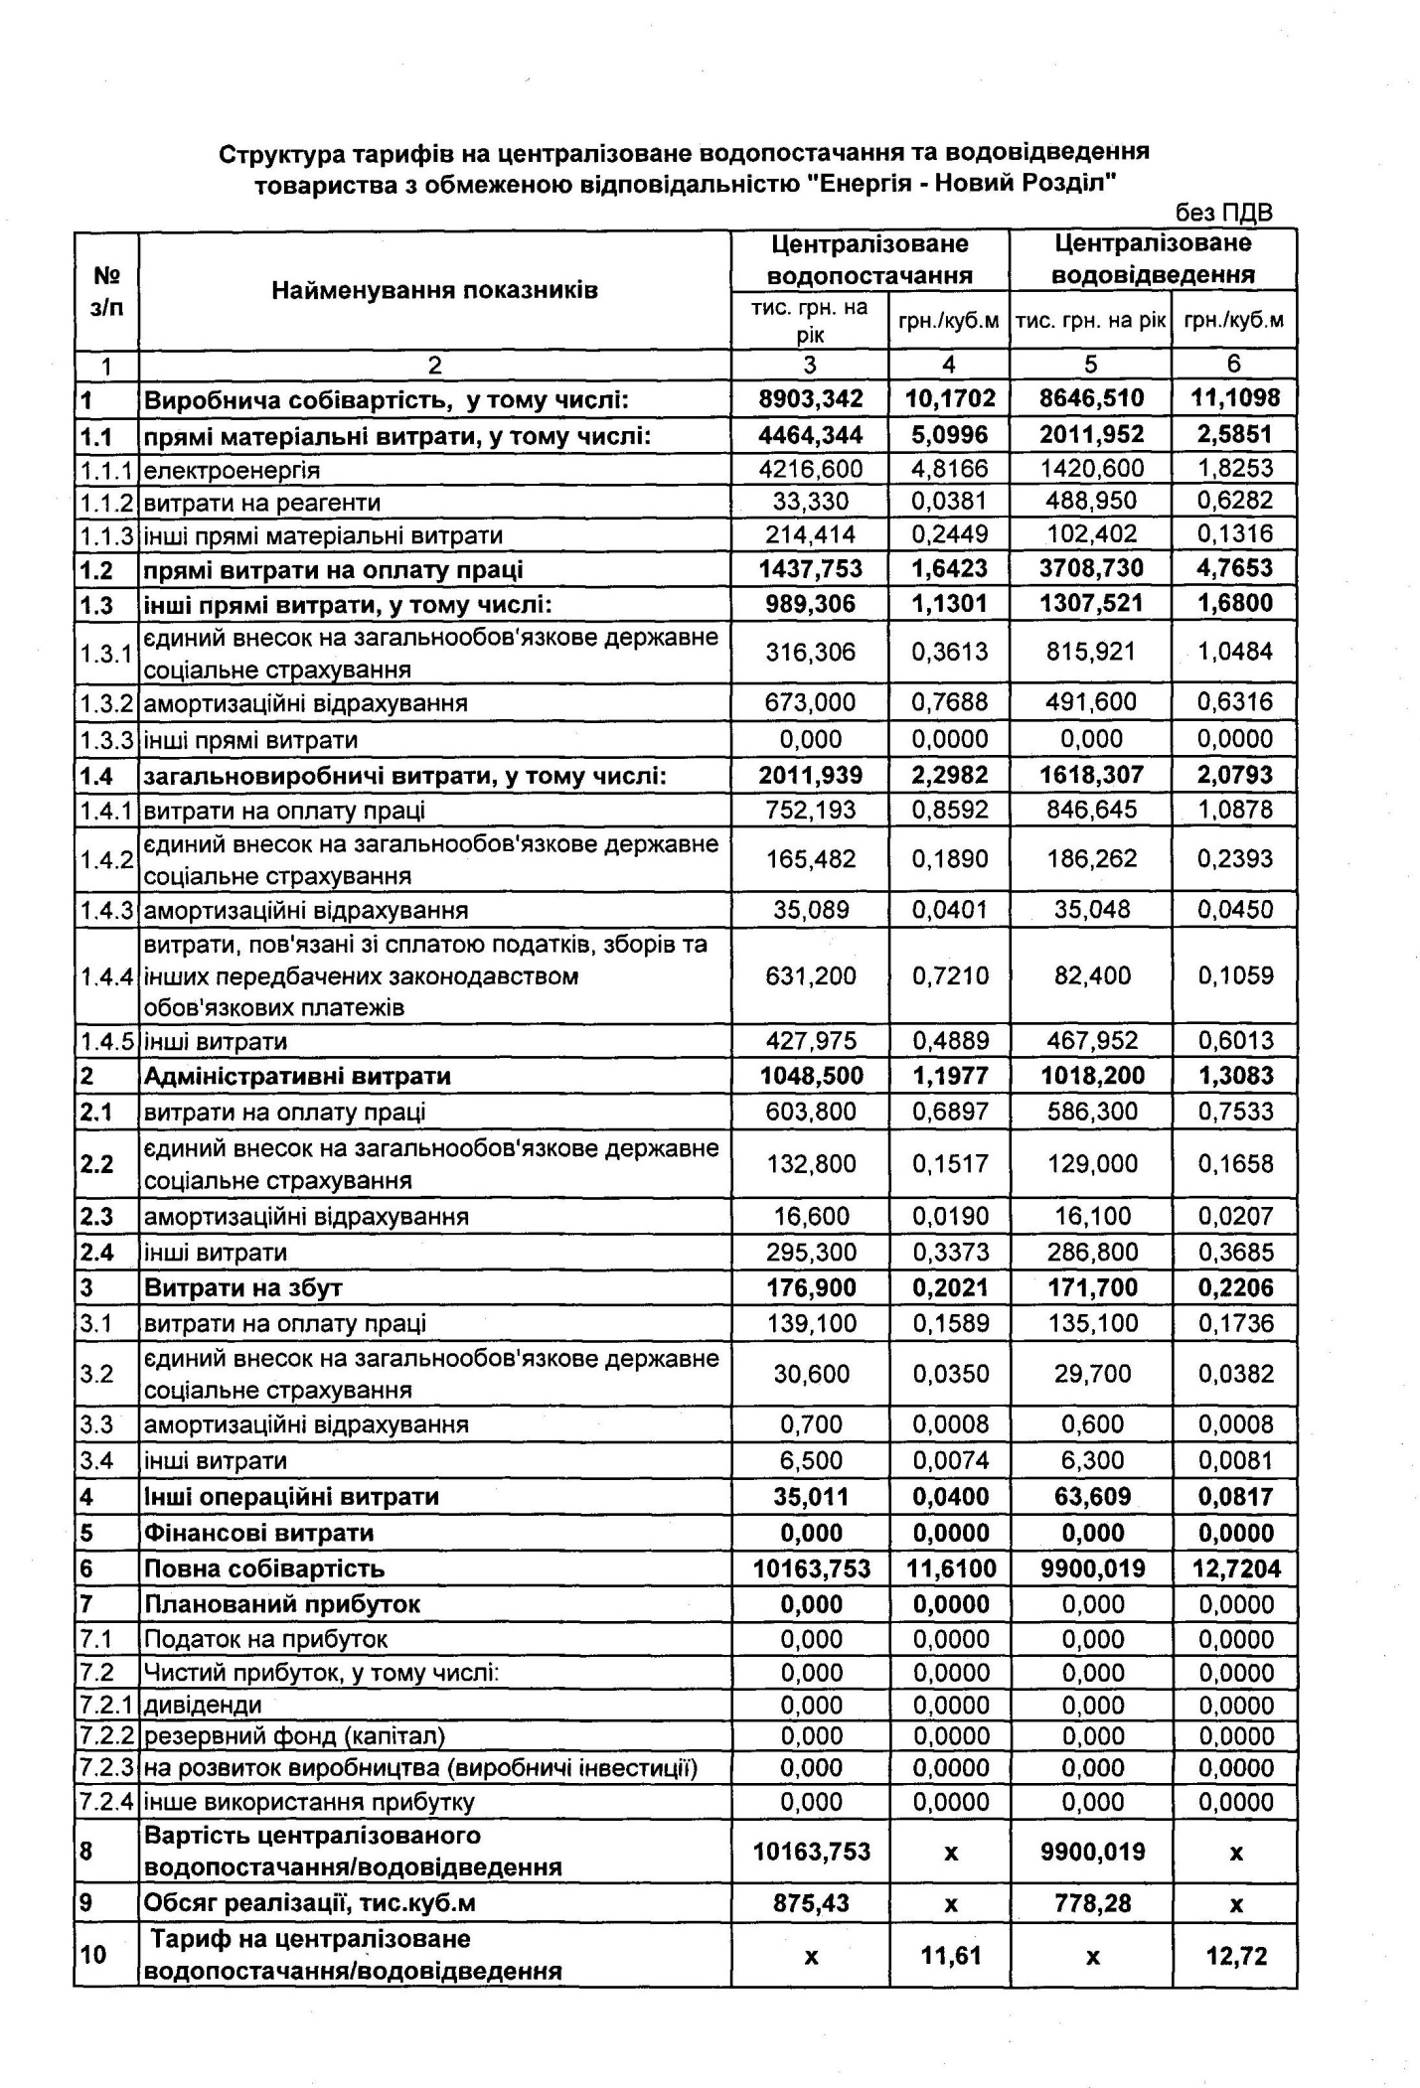

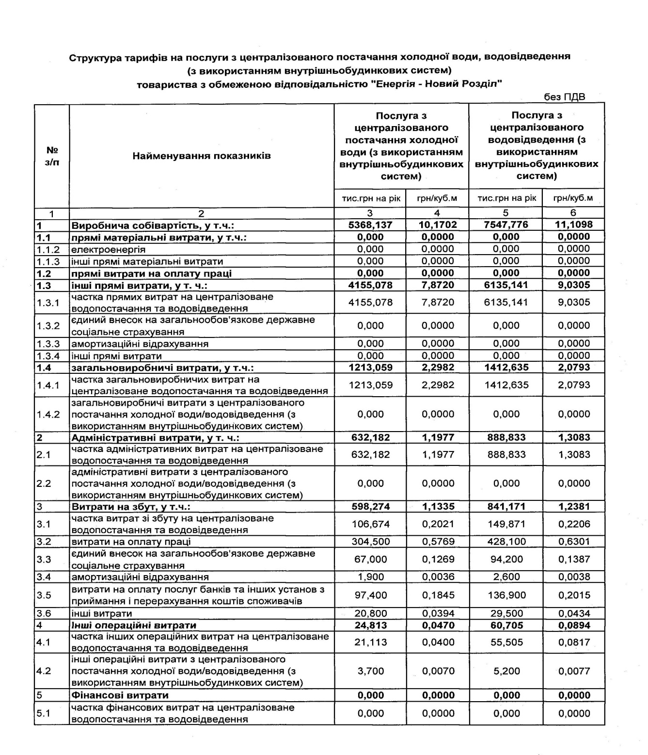

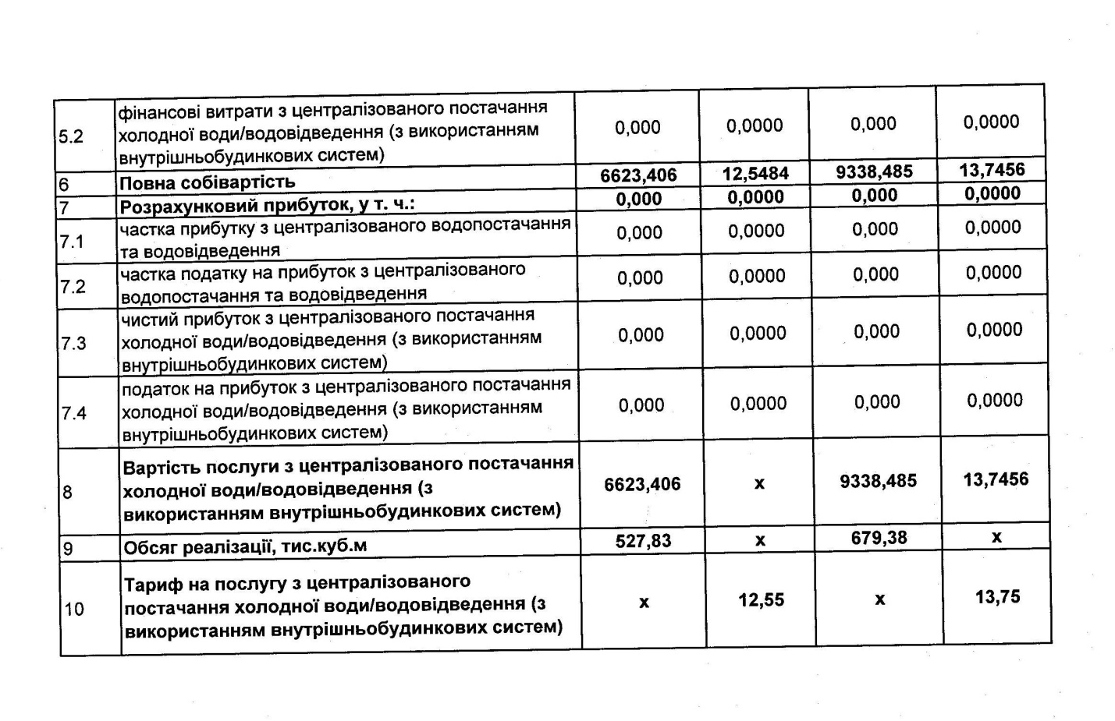

**Рішення не прийнято**

**Проект № 7**

19 лютого 2019 року

Про погодження внесення змін

до показників міського бюджету

на 2019 рік

Заслухавши інформацію начальника фінансового управління Ричагівського І.І. про необхідність внесення змін до показників міського бюджету м. Новий Розділ на 2019 рік, взявши до уваги висновок фінансового управління від 18.02.2019 року № 1, службові записки начальника відділу бухгалтерської служби - головного бухгалтера Колінко Н.П. від 27.02.2019 р., відповідно до ст.72 Бюджетного Кодексу України ст.28 Закону України «Про місцеве самоврядування в Україні» виконавчий комітет Новороздільської міської ради, -

В И Р І Ш И В:

1. Погодити зміни до показників міського бюджету на 2019 рік, а саме:

збільшити видатки міського бюджету на 2019 рік на суму 500000,00 грн., в тому числі видатки спеціального фонду 500000,00 грн. з них бюджет розвитку 500000,00 грн.

**КВК ТПКВКМБ КЕКВ СУМА, грн.**

02 0216011 3210 500000,00

2. Погодити передачу коштів вільного залишку коштів на 1.01.2019 р. загального фонду до бюджету розвитку спеціального фонду в сумі 500000,00 грн.

3. Погодити збільшення дефіциту спеціального фонду міського бюджету на суму 500000,00 грн**.**, джерелом покриття якого визначити передані кошти вільного залишку бюджетних коштів на 01.01.2019 року по загальному фонду.

4. Керуючому справами виконавчого комітету Новороздільської міської ради Мельнікову А.В. погоджені зміни подати на розгляд сесії міської ради.

5. Контроль за виконанням рішення покласти на міського голову Мелешка А.Р

МІСЬКИЙ ГОЛОВА Андрій МЕЛЕШКО